
متوسطة عيسى الصحبي
دائرة تنيرة
ولاية سيدي بلعباس

مذكرات
الجيل الثاني
المستوى: 02 متوسط
2018/2019

الأستاذ:حمزة محمد

الكفاءة التي يستهدفها المقطع
يحل مشكلات متعلقة بطرحوضعية انطلاقية يتطلب حلها تجنيد تقنيات و إجراءات الحساب الحرفي و المعادلات وخواص متعلقة بالزوايا

الوضعية الانطلاقية
في عطلة نهاية الأسبوع ذهبنا إلى إحدى المراكز التجارية للتسوق حيث يمكننا شراء كل المستلزمات دون اللجوء للتنقل بين الدكاكين.
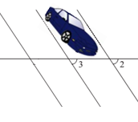
1
4
125⁰
الجزء الأول:
عند وصولنا إلى المركز التجاري ركن والدي السيارة في موقف
السيارات(كما هو مبينفي الشكل).
نلاحظ أن مصمم الموقف وضع زاوية الركن 125⁰ ، علما أن
السيارات تركن كلها بالتوازي.
- ما هي أقياس الزوايا 1 ، 2 و 3 و 4 ؟ مبررا إجابتك
الجزء الثاني:
عند مدخل المركز التجاري يوجد لافتة رسم عليها مخطط هندسي للمساحة التي يشغلها هذا المركز التجاري(أنظر الشكل)
- أكتب معادلة تعبر عن مساحة المثلث القائمBCE
- تمعن جيدا و أوجد الطول CE حتى تكون مساحة المثلثالقائمBCEمساوية لثلثي ($\frac{2}{3}$) مساحة المربعABCD
B
A
C
D
E
60m

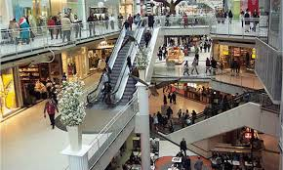

المستوى:الثانية متوسط | الأستاذ :حمزة محمد
الميدان :أنشطة عددية | المقطع :04
الكفاءة المستهدفة:يحل مشكلات متعلقة بحل المعادلات من الشكل: = ÷ . حيث، عددان عشريان
الوضعية التعلمية:حل المعادلات من الشكل: = ÷ . حيث، عددان عشريان | رقم المذكرة:01

مراحل الدرس | المدة الزمنية | سير الدرس |  | مؤشر الكفاءة
تقويم تشخيصي | من5د  إلى10د | ما هي نتيجة الحساب ؟  12 + 4 x 3 |  | ضبط المكتسبات
تقويم بنائي | من20د  إلى25د | النشاط:  بمناسبة عيد الفطر، قسّم أب على أبنائه مبلغا من المال قدره 1500DA، فأخذ كل واحد منهم مبلغ 500DA.  - ترجم هذه الوضعية بمعادلة  - برأيك كم هو عدد الأبناء؟ |  | 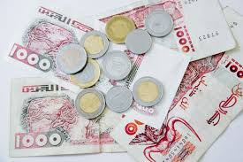  الصعوبات التي يواجهها التلاميذ:  صعوبة استيعاب الحساب الحرفي
تقويم بنائي | 5د | الحوصلة:  حل معادلة يؤول الى ايجاد المجهول $x$  حل معادلة من الشكل $a÷x=b$هو$x=a÷b$  مثال:$120÷x=6$  نجد:$x=\frac{120}{6}$  $$x=20$$  ملاحظة:  العبارتين 3+2xو 5x تعطيان نفس النتيجة (5) من أجل x=1.  نقول إن 1 حل للمعادلة 3+2x=5x.
تقويم نهائي | 15د | تطبيق:حل المعادلات التالية:  $$250÷a=5$$  $$\frac{140}{b}=0.14$$  $$\frac{16-3×2}{x}=2$$ |  | نسبة استيعاب هذه  الكفاءة
أنشطة الدعم |  | من الكتاب المدرسي:  حل التمارين رقم 36و 39 صفحة 64 |  | وضعيات تعالج الأخطاء و الصعوبات و الثغرات التي أبانت عنها مرحلة التقويم النهائي لدى المتعلمين
المستوى: الثانية متوسط |  |  | الأستاذ :حمزة محمد
الميدان :أنشطة عددية |  |  | المقطع :04
الكفاءة المستهدفة: حل وضعيات أو مشكلات تعتمد على اختبار صحة مساواة تتضمن عددا مجهولا أو عددين مجهولين عندما تستبدله بقيمة معلومة.
الوضعية التعلمية:اختبار صحة مساواة تتضمن عددا مجهولا أو عددين مجهولين عندما تستبدله بقيمة معلومة. |  |  | رقم المذكرة:02

مراحل الدرس | المدة الزمنية | سير الدرس |  | مؤشر الكفاءة
تقويم تشخيصي | من5د  إلى10د | X-3=4+1  ما قيمة X من أجل أن تكون المساواة صحيحة؟ |  | ضبط المكتسبات
تقويم بنائي | من20د  إلى25د | النشاط:  الميزان المقابل في حالة توازن، حيث الكفة 1 بها  أربع كريات متماثلة و الكفة 2 بها ثلاث مكعبات  متماثلة زائد عيار 50g.  نترجم الوضعية بالمساواة 3x x+50=4xy  ماذا يمثل الحرفان xو y؟  إذا كانت كتلة الكرية الواحدة 35g كم ستكون كتلة المكعب الواحد (30g أو 45g) كي يحدث التوازن؟ |  | 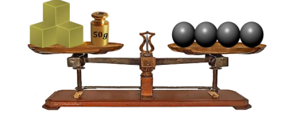  الصعوبات التي يواجهها التلاميذ:  استعمال الحرف في الحسا ب
تقويم بنائي | 5د | الحوصلة:  اختبار تساوي عبارتين حرفيتين معناه تعويض الحروف فيهما بأعداد لمعرفة إن كانت هذه المساواة صحيحة أم خاطئة من أجل هذه الأعداد.  مثال:  العبارتين 3+2xو 5x غير متساويتين من أجل x=4 لأن:  5x=5×4=20  3+2x=3+2×4=3+8=11  أي: 20≠11
تقويم نهائي | 15د | تطبيق:  اختبرصحة المساواة التالية من أجل x=2  3x-1=1+2x |  | نسبة استيعاب هذه  الكفاءة
أنشطة الدعم |  | من الكتاب المدرسي:  حل التمارين 42و 52 صفحة 63 |  | وضعيات تعالج الأخطاء و الصعوبات و الثغرات التي أبانت عنها مرحلة التقويم النهائي لدى المتعلمين
المستوى: الثانية متوسط |  |  | الأستاذ :حمزة محمد
الميدان :أنشطة عددية |  |  | المقطع :04
الكفاءة المستهدفة: حل وضعيات أو مشكلات حياتية تعتمد على اختبار صحة متباينة تتضمن عددا مجهولا أو عددين مجهولين عندما تستبدله بقيمة معلومة
الوضعية التعلمية:اختبار صحة متباينة تتضمن عددا مجهولا أو عددين مجهولين عندما تستبدله بقيمة معلومة |  |  | رقم المذكرة:03

مراحل الدرس | المدة الزمنية | سير الدرس |  | مؤشر الكفاءة
تقويم تشخيصي | من5د  إلى10د | x< 5  x عدد طبيعي ، ما هي القيم الممكنة لxكي تكون المتباينة صحيحة؟ |  | ضبط المكتسبات
تقويم بنائي | من20د  إلى25د | النشاط:  اشترى محمد 4 كراريس و اشترى علي 3 أقلام و مدور  ب 50 DA،قال محمد" أناسأدفع اقل منك يا علي "  إذا علمت أن ثمن الكراس هو10 DA و ثمن القلم الواحد  هو 30 DA،فهل محمد على حق؟ |  |   الصعوبات التي يواجهها التلاميذ:  الخلط بين المساواة و المتباينة
تقويم بنائي | 5د | الحوصلة:  نعني باختبار صحة متباينة تعويض الحروف فيها بأعداد لمعرفة إذا كانت صحيحة أم خاطئة من اجل هذه الأعداد  مثال:  المتباينة 4+6x<27 صحيحة من أجل x=3و خاطئة من أجل x=4.  ملاحظة: المتباينة قد تقبل عدة حلول عكس المساواة
تقويم نهائي | 15د | تطبيق:  حديقة مستطيلة الشكل طولها 6mو عرضهاx  أعط العبارة الحرفية لمحيطها  إذا علمت أن محيطها يقل عن 21m هل يمكن أن يكون عرضها 3m؟ |  | نسبة استيعاب هذه  الكفاءة
أنشطة الدعم |  | من الكتاب المدرسي: |  | وضعيات تعالج الأخطاء و الصعوبات و الثغرات التي أبانت عنها مرحلة التقويم النهائي لدى المتعلمين
المستوى: الثانية متوسط |  |  | الأستاذ :حمزة محمد
الميدان :أنشطة عددية + أنشطة هندسية |  |  | المقطع :04
الكفاءة المستهدفة:حل وضعيات أو مشكلات حياتية تعتمد على استغلال الأشكال الهندسية البسيطة لتوظيف الحساب الحرفي
الوضعية التعلمية:استغلال الأشكال الهندسية البسيطة لتوظيف الحساب الحرفي |  |  | رقم المذكرة:04

مراحل الدرس | المدة الزمنية | سير الدرس |  | مؤشر الكفاءة
تقويم تشخيصي | من5د  إلى10د | عرف محيط و مساحة الأشكال الهندسية البسيطة |  | ضبط المكتسبات
تقويم بنائي | من20د  إلى25د | النشاط:الشكل المجاور يمثل مخطط مخبر العلوم  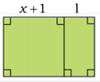  الطبيعية و المتكون من حجرة التدريس (مربعة  الشكل) و حجرة الوسائل (مستطيلة الشكل)،نريد  حساب محيط المخبر بأكمله، ما هو الناتج؟ |  | الصعوبات التي يواجهها التلاميذ:  عند استعمال أشكال هندسية مركبة  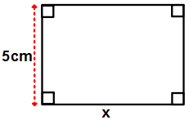
تقويم بنائي | 5د | الحوصلة:  تعني العبارة ''كتابة نتيجة بدلالة $x$'' ترجمتها بعبارة حرفية تتضمن $x$ .  لتطبيق قاعدة لحساب مقدار نعوض المقادير المعلومة بأعداد ثم نجري الحساب  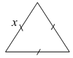  مثال1:التعبير عن محيط المثلث بدلالة x  P=x+x+x=3×x=3x  حساب محيط المثلث من أجل x=4cm  P=3×3=9cm  مثال2:التعبير عن محيط المستطيل بدلالة x:  P=(x+5)×2=2×x+10=2x+10  حساب محيط المستطيل من أجل x=7cm  P=(7+5)×2=12×2=24
تقويم نهائي | 15د | تطبيق:عبر بدلالة $x$ عن محيط و مساحة الشكل التالي.  أوجد $x$ إذا علمت أن مساحة  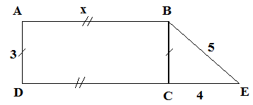  المستطيل ABCDهي 18 cm² |  | نسبة استيعاب هذه  الكفاءة
أنشطة الدعم |  | من الكتاب المدرسي:  حل التمارين 9و 11 صفحة 62 |  | وضعيات تعالج الأخطاء و الصعوبات و الثغرات التي أبانت عنها مرحلة التقويم النهائي لدى المتعلمين
المستوى: الثانية متوسط |  |  | الأستاذ :حمزة محمد
الميدان :أنشطة هندسية |  |  | المقطع :04
الكفاءة المستهدفة:حل وضعيات أو مشكلات حياتية تعتمد على الزاويتان المتجاورتان – الزاويتان المتقابلتان بالرأس
الوضعية التعلمية: الزاويتان المتجاورتان – الزاويتان المتقابلتان بالرأس |  |  | رقم المذكرة:05

مراحل الدرس | المدة الزمنية | سير الدرس |  | مؤشر الكفاءة
تقويم تشخيصي | من5د  إلى10د | أذكر أنواع الزوايا التي تعرفها مع تعريفها |  | ضبط المكتسبات
تقويم بنائي | من20د  إلى25د | النشاط:يمثل الشكل المقابل ظرف بريدي،حدد عليه:  - الزوايا التي تشترك في ضلع و رأس    - كل زوايا متناظرة بالنسبة إلى نقطة  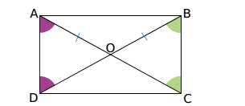 |  | الصعوبات التي يواجهها التلاميذ:
تقويم بنائي | 5د | الحوصلة:  - الزاويتان المتجاورتان:  نقول عن زاويتين انهما متجاورتان إذا كان لهما نفس الراس وتشتركان في ضلع يفصل بينهما  مثال:$xôy$و$yôz$ متجاورتان  - الزاويتان المتقابلتان بالرأس:  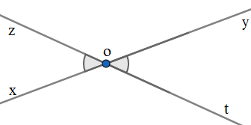نقول عن زاويتين انهما متقابلتان بالراس إذا كان لهما نفس الراس واضلاعهما امتدادا لبعضهما البعض  كل زاويتين متقابلتين بالراس متقايستان  مثال:$x\hat{o}z$و$z\hat{o}t$متقابلتان بالراس  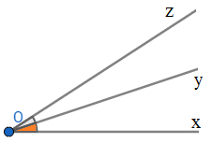اذا كان $xôy$و $x^{'}\hat{o}y^{'}$متقابلتين بالرأس فان$xôy$ يساوي$x’ôy’$ |  | الصعوبات التي يواجهها التلاميذ:
تقويم نهائي | 15د | التطبيق:اليك الشكل الآتي:  - استخرج زاويتين متجاورتين  - استخرج زاويتين متقابلتين بالراس  - هل الزاويتين $\hat{yoz}$و $\hat{vou}$متجاورتان؟  - 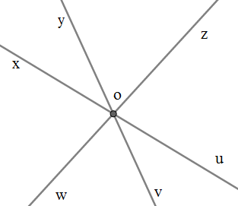هل الزاويتين $\hat{xoy}$و $\hat{yow}$متقابلتان بالراس؟ |  | نسبة استيعاب هذه  الكفاءة
أنشطة الدعم |  | من الكتاب المدرسي:  Belhocine : https://prof27math.weebly.com/ |  | وضعيات تعالج الأخطاء و الصعوبات و الثغرات التي أبانت عنها مرحلة التقويم النهائي لدى المتعلمين
المستوى: الثانية متوسط |  |  | الأستاذ :حمزة محمد
الميدانأنشطة هندسية |  |  | المقطع :04
الكفاءة المستهدفة: حل وضعيات أو مشكلات حياتية تعتمد على الزاويتان المتتامتان – الزاويتان المتكاملتان
الوضعية التعلمية:الزاويتان المتتامتان – الزاويتان المتكاملتان |  |  | رقم المذكرة:06

مراحل الدرس | المدة الزمنية | سير الدرس |  | مؤشر الكفاءة
تقويم تشخيصي | من5د  إلى10د | أنشىء زاويتان متجاورتان مجموع قيسيهما 100⁰ |  | ضبط المكتسبات
تقويم بنائي | من20د  إلى25د | النشاط:  1/ قم بقياس الزاويتين الحادتين في كوسك ثم اجمع قيسيهما ، ما هي النتيجة ؟  2/ قم برسم مستقيمان متقاطعان ،ثم قم بجمع قيسا كل زاويتان متجاورتان معا ، ماذا تستنتج؟ |  | الصعوبات التي يواجهها التلاميذ:  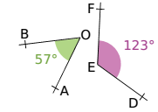  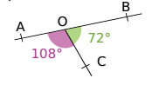  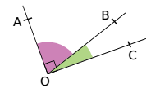  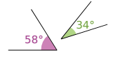  عند دراسة كل االزواية تبدأ الصعوبات في الخلط في التسمية
تقويم بنائي | 5د | الحوصلة:  - الزاويتان المتتامتان:  نقول عن زاويتين أنهما متتامتان  إذا كان مجموع قيسيهما يساوي 90°  سواءا كانتا متجاورتان أو غير متجاورتان  - الزاويتان المتكاملتان:  نقول عن زاويتين أنهما متكاملتان إذا كان  مجموع قيسيهما يساوي 180°  سواءا كانتا متجاورتان أو غير متجاورتان  مثال:  o  z  t  y  x  .متتامتان$z\hat{o}t وy\hat{o}z$  متكاملتان.$z\hat{o}y وx\hat{o}z$
تقويم نهائي | 15د | تطبيق:  o  z  y  t  v  u  x  لديك الشكل التالي:  ابحث عن زاويتين متكاملتين  و عن زاويتين متتامتين. |  | نسبة استيعاب هذه  الكفاءة
أنشطة الدعم |  | من الكتاب المدرسي:  حل التمارين التالية: 2و 3 صفحة 142
المستوى: الثانية متوسط |  |  | الأستاذ :حمزة محمد
الميدان :أنشطة هندسية |  |  | المقطع :04
الكفاءة المستهدفة:حل وضعيات أو مشكلات حياتية تعتمد على الزوايا المعينة بمتوازيين وقاطع لهما (تسميات)
الوضعية التعلمية:الزوايا المعينة بمتوازيين وقاطع لهما (تسميات) 1 |  |  | رقم المذكرة:07

مراحل الدرس | المدة الزمنية | سير الدرس |  | مؤشر الكفاءة
تقويم تشخيصي | من5د  إلى10د | ما الفرق بين الزاويتان المتتامتان و الزاويتان المتكاملتان؟ |  | ضبط المكتسبات
تقويم بنائي | من20د  إلى25د | النشاط:يمثل الشكل نافذة إسطبل الخيول  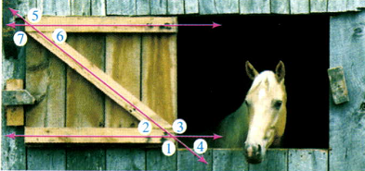  - حدد الزوايا الموجودة داخل النافذة  - حدد الزوايا الموجودة خارج النافذة  - صنف الزوايا الحادة معا و المنفرجة معا سواء  كانتداخل النافذة او خارجها |  | الصعوبات التي يواجهها التلاميذ:  الخلط في التسميات
تقويم بنائي | 5د | الحوصلة:  إذا توازى و قطعهما قاطع فإن:  - الزاويتان المتبادلتان داخليا هما زاويتان داخليتان و واقعتان في جهتين مختلفتين بالنسبة إلى القاطع و غير متجاورتين.  - الزاويتان المتبادلتان خارجيا هما زاويتان خارجيتان و واقعتان في جهتين مختلفتين بالنسبة إلى القاطع و غير متجاورتين.  - الزاويتان المتماثلتان هما زاويتان إحداهما داخلية و الأخرى خارجية و واقعتان في نفس الجهة بالنسبة إلى القاطع و غير متجاورتين  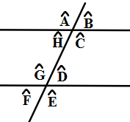  أمثلة:  ـ الزاويتين ($\hat{H}و \hat{D}$)متبادلتان داخلياً.  ـ الزاويتين ($\hat{A}و \hat{E}$)متبادلتان خارجياً.  ـ الزاويتين ($\hat{B}و \hat{D}$)متماثلتان |  | الصعوبات التي يواجهها التلاميذ:  الخلط في التسميات
تقويم نهائي | 15د | تطبيق:من الرسم استخرج ما يلي:  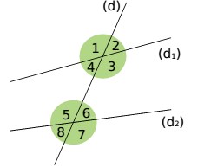  1/ الزوايا الداخلية ثم الزوايا الخارجية.  2/ الثنائيات المكونة من زاويتين متبادلتين داخلياً.  3/ الثنائيات المكونة من زاويتين متبادلتين خارجياً.  4/ الثنائيات المكونة من زاويتين متماثلتين. |  | نسبة استيعاب هذه  الكفاءة
أنشطة الدعم |  | من الكتاب المدرسي:  حل التمارين رقم 7و 8 صفحة 143 |  | وضعيات تعالج الأخطاء و الصعوبات و الثغرات التي أبانت عنها مرحلة التقويم النهائي لدى المتعلمين
المستوى: الثانية متوسط |  |  | الأستاذ :حمزة محمد
الميدان : أنشطة هندسية |  |  | المقطع :04
الكفاءة المستهدفة: يحل مشكلات متعلقة بالزوايا المعينة بمتوازيين وقاطع لهما
الوضعية التعلمية:الزوايا المعينة بمتوازيين وقاطع لهما(تسميات) 2 |  |  | رقم المذكرة:08

مراحل الدرس | المدة الزمنية | سير الدرس | مؤشر الكفاءة
تقويم تشخيصي | من5د  إلى10د | في متوازيين وقاطع لهما حدد مواقع الزوايا الداخلية و الخارجية | ضبط المكتسبات
تقويم بنائي | من20د  إلى25د | النشاط:  في الشكل المجاور حدد:  1/ الثنائيات من الزوايا المتقابلة بالرأس  و أقياسها و موقعها.  2/ الثنائيات من الزوايا المتكاملة و  أقياسها وموقعها. | 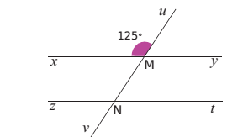  الصعوبات التي يواجهها التلاميذ:  في تحديد مواقع الزوايا انطلاقا من التسمية
تقويم بنائي | 5د | الحوصلة:  إذا توازى مستقيمان و قطعهما قاطع فإن:  - الزاويتان المتقابلتان بالرأس هما زاويتان لهما نفس الرأس و غير متجاورتان.  - الزاويتان المتكاملتان هما زاويتان متماثلتان أو متجاورتين أو خارجيتان موجودتان في نفس الجهة أو داخليتان موجودتان.  أمثلة:  ـ الزاويتين ($\hat{A}و \hat{C}$)متقابلتان بالرأس  ـ الزاويتين ($\hat{B}و \hat{C}$) متكاملتان  ـ الزاويتين ($\hat{F}و \hat{H}$) متكاملتان
تقويم نهائي | 15د | تطبيق: :من الرسم استخرج ما يلي:  1/ كل الثنائيات المكونة من زاويتين متقابلتين  بالرأس  2/ كل الثنائيات المكونة من زاويتين متكاملتين | نسبة استيعاب هذه  الكفاءة
أنشطة الدعم |  | من الكتاب المدرسي:  حل التمرين رقم 3 صفحة 142 | وضعيات تعالج الأخطاء و الصعوبات و الثغرات التي أبانت عنها مرحلة التقويم النهائي لدى المتعلمين
Belhocine : https://prof27math.weebly.com/
المستوى: الثانية متوسط | الأستاذ :حمزة محمد
الميدان : أنشطة هندسية | المقطع :04
الكفاءة المستهدفة: يحل مشكلات متعلقة بخواص الزوايا المعينة بمتوازيين وقاطع لهما
الوضعية التعلمية:خواص الزوايا المعينة بمتوازيين وقاطع لهما1 | رقم المذكرة:09

مراحل الدرس | المدة الزمنية | سير الدرس |  | مؤشر الكفاءة
تقويم تشخيصي | من5د  إلى10د | إذا توازى مستقيمان و قطعهما قاطع فما هو عدد  1/الزوايا الداخلية  2/ الزوايا الخارجية  3/ الزوايا المتماثلة مثنى مثنى |  | ضبط المكتسبات
تقويم بنائي | من20د  إلى25د | النشاط:الصورة المجاورة تمثل جزءا من سياج حقل  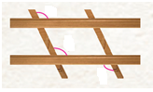  1  2  3  ما وضع كل من الزاويتين 1و2 و الزاويتين 2و3  والزاويتين 1و3؟  ساعد زملائك في استخراج قاعدة مناسبة بالنسبة لأقياس  الزوايا الثلاث |  | الصعوبات التي يواجهها التلاميذ:  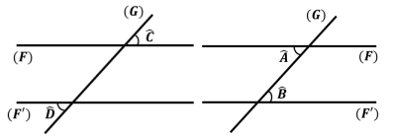
تقويم بنائي | 5د | الحوصلة:  خاصية1:إذا قطع مستقيم مستقيمين متوازيين فإن كل زاويتين متبادلتين داخليا (أو خارجيا) متقايستان  مثال1:لدينا:  (F) و (F’) متوازيان و (G) قاطع  لهمافإن :$\hat{A}$=$\hat{B}$ لأنهما متبادلتان داخليا  $\hat{C}$=$\hat{D}$ لأنهما متبادلتان خارجيا  خاصية2:إذا قطع مستقيم مستقيمين متوازيين فإن كل زاويتين متماثلتين متقايستان  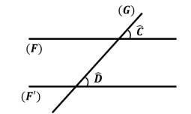  مثال2:لدينا:  (F) و (F’) متوازيان و (G) قاطع لهمافإن :  $\hat{C}$=$\hat{D}$ لأنهما متماثلتان
تقويم نهائي | 15د | تطبيق:  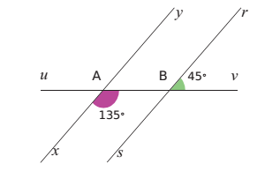  عين أقياس الزوايا المتبقية في الشكل  باستخدام الخاصيتين 1 و 2 |  | نسبة استيعاب هذه  الكفاءة
أنشطة الدعم |  | من الكتاب المدرسي:  حل التمارين رقم 16و 15 صفحة 144 |  | وضعيات تعالج الأخطاء و الصعوبات و الثغرات التي أبانت عنها مرحلة التقويم النهائي لدى المتعلمين
المستوى: الثانية متوسط |  |  | الأستاذ :حمزة محمد
الميدان : أنشطة هندسية |  |  | المقطع :04
الكفاءة المستهدفة: يحل مشكلات متعلقة ب خواص الزوايا المعينة بمتوازيين وقاطع لهما
الوضعية التعلمية:خواص الزوايا المعينة بمتوازيين وقاطع لهما2 |  |  | رقم المذكرة:10

مراحل الدرس | المدة الزمنية | سير الدرس | مؤشر الكفاءة
تقويم تشخيصي | من5د  إلى10د | متى يتوازى مستقيمان؟ | ضبط المكتسبات
تقويم بنائي | من20د  إلى25د | النشاط:  كم يجب أن يكون قيس كل من الزاويتين  $\hat{ABC}و\hat{ADC}$ كي تبقى الكرة ساكنة  فوق الطاولة؟ | 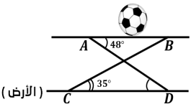  الصعوبات التي يواجهها التلاميذ:
تقويم بنائي | 5د | الحوصلة:  خاصية01:إذا شكل مستقيمان مع قاطع لهما زاويتين متبادلتين داخليا و متقايستان فإن هذين المستقيمين متوازيين.  خاصية02:إذا شكل مستقيمان مع قاطع لهما زاويتين متبادلتين خارجياومتقايستان فإن هذين المستقيمين متوازيين.  خاصية03: إذا شكل مستقيمان مع قاطع لهما زاويتين متماثلتين ومتقايستان فإن هذين المستقيمين متوازيين.  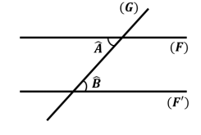  مثال: إذا تحقق أن $\hat{A}$=$\hat{B}$ فإن  (F) و (F’) متوازيان
تقويم نهائي | 15د | تطبيق:  بين كل من المستقيمات المتوازية  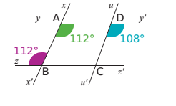  و الغير متوازية في الشكل المقابل  مبررا إجابتك | نسبة استيعاب هذه  الكفاءة
أنشطة الدعم |  | من الكتاب المدرسي:  حل التمارين رقم 20و 19 صفحة 144 | وضعيات تعالج الأخطاء و الصعوبات و الثغرات التي أبانت عنها مرحلة التقويم النهائي لدى المتعلمين
المستوى: الثانية متوسط |  |  | الأستاذ :حمزة محمد
الميدان : أنشطة هندسية |  |  | المقطع :04
الكفاءة المستهدفة: يحل مشكلات متعلقة بمجموع أقياس زوايا مثلث (البرهان بإستعمال خواص الزوايا السابقة )
الوضعية التعلمية:مجموع أقياس زوايا مثلث (البرهان بإستعمال خواص الزوايا السابقة ) |  |  | رقم المذكرة:11

مراحل الدرس | المدة الزمنية | سير الدرس | مؤشر الكفاءة
تقويم تشخيصي | من5د  إلى10د | أذكر خواص الزوايا المعينة بمتوازيين و قاطع لهما | ضبط المكتسبات
تقويم بنائي | من20د  إلى25د | النشاط:  الشكل المقابل عبارة عن مربع  1/ ما هو مجموع كل زوايا هذا المربع؟  نقوم بقصه إلى مثلثين متقايسين  2/ فكم يصبح مجموع زوايا أحد المثلثين الناتجين؟ | 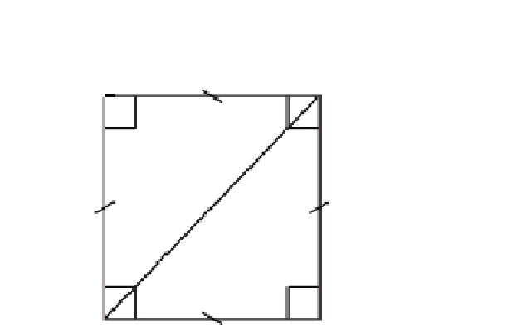  الصعوبات التي يواجهها التلاميذ:  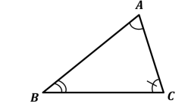  عند استعمال المعادلات لحساب أقياس الزوايا  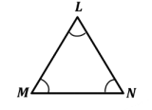  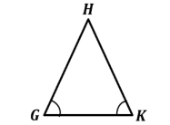  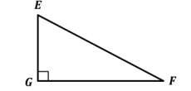
تقويم بنائي | 5د | الحوصلة:  مجموع أقياس زوايا المثلث يساوي 180°  إذا كان ABC مثلث كيفي فإن:  $\hat{ABC}$+$\hat{BAC}$+$\hat{ACB}$=180⁰  أمثلة:  حالات خاصة:  - في المثلث القائم مجموع قيسي المثلثين  الزاويتين الحادتين هو 90⁰  $\hat{E}$ + $\hat{F}$=90⁰  - في المثلث المتساوي الساقين زاويتتا  القاعدة متقايستين  $\hat{G}$ = $\hat{K}$  - في المثلث المتقايس الأضلاع قيس  كل زاوية 60⁰  $\hat{L}$ = $\hat{M}$=$\hat{N}$= 60⁰
تقويم نهائي | 15د | تطبيق:  إليكالمثلث ABC متساوي الساقين .  - احسب قيس الزاوية $\hat{A}$ . | 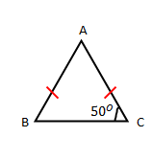  نسبة استيعاب هذه  الكفاءة
أنشطة الدعم |  | من الكتاب المدرسي:  حل التمارين رقم 8و 9 صفحة 158 | وضعيات تعالج الأخطاء و الصعوبات و الثغرات التي أبانت عنها مرحلة التقويم النهائي لدى المتعلمين

وضعية تعلم الإدماج01
يملك محمد قطعتي أرض، حيث خصص القطعة الاولى لبناء مدرسة قرآنية عملا بقول الرسول صلى الله عليه وسلم "اذا مات ابن ادم انقطع عمله الا من ثلاث صدقة جارية، او علم ينتفع به، او ولد صالح يدعو له". و الثانية لبناء محلات تجارية كما هو موضح في التصميم.
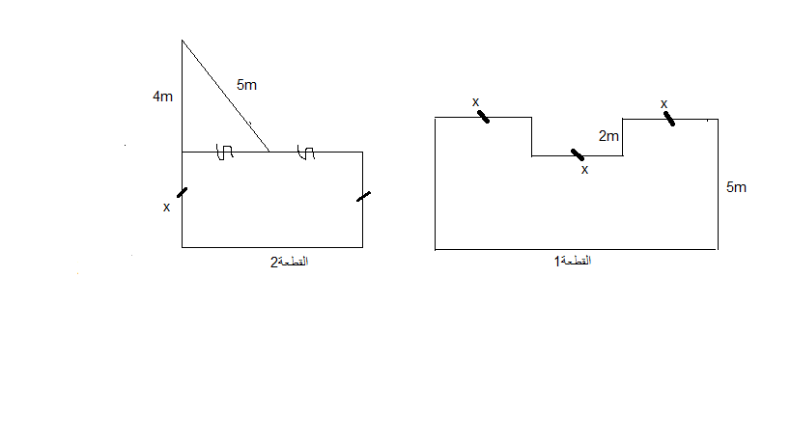
ساعد محمد على معرفة أي القطعتين لها أأأكبر محيط إذا كانت قيمة x هي 7,5 m
أعنه على معرفة قيمة x حتى تكون مساحة المدرسة القرآنية تساوي65 m2،و إيجادالمساحة المخصصة للمحلات التجارية.

وضعية تعلم الإدماج02
اشترى احمد كراس ثمنةDA 26 و 3 أقلام فدفع DA 62
1/ أين هو المجهول؟
2/ ترجم هذه الوضعية بمعادلة
3/ ماهو ثمن القلم الواحد؟

وضعية تعلم الإدماج03
بين أن المستقيمان (AC) و (DB) متوازيان
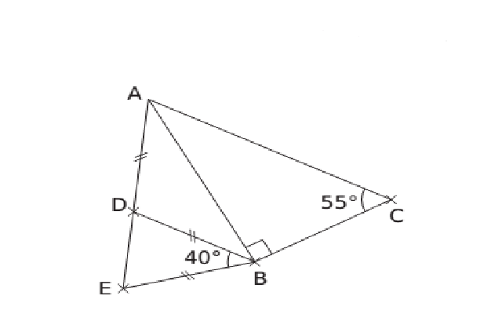

وضعية تعلم الإدماج04
مصطفى و ليلى أخوين يريدان المساهمة بالمال الموجود في الحصالة من أجل شراء بعض الخضر و الفواكه للتبرع بها في قفة رمضان.
إشترى مصطفى 5 Kg بطاطا بسعر 350 DA و اشترت ليلى كيلوغرامات من البصل بسعر 245 DA، علما أن سعر الكيلوغرام الواحد هو 35 DA .
- ساعد مصطفى على معرفة سعر الكيلوغرام الواحد من البطاطا و ليلى على معرفة عدد كيلوغرامات البصل التي ستشتريها و ذلك بوضع المعادلتين اللتان تسمحان بذلك.
بالإضافة إلى الخضر إشترت ليلى 5 Kg من البرتقال و مصطفى3 Kg من التمر.
- إذا علمت أن كل من ليلى و مصطفى دفعا نفس المبلغ، ساعدهما على كتابة المساواة التي تعبر عن ذلك.
أعنهما على معرفة هل هذه المساواة صحيحة إذا كان ثمن البرتقال هو 110 DAو ثمن التمر هو 150 DA

Belhocine : https://prof27math.weebly.com/

الوضعية التقويمية
يعتبر الماء منبع الحياة لقوله تعالى :" وجعلنا من الماء كل شيء حي"
يملك عمي أحمد 3 خزانات A، B وC لسقي الأراضي ، حيث يحتوي الخزان B على 150 لترا زيادة على الكمية الموجودة في الخزان A، أما الخزان C يحتوي على ضعف الكمية الموجودة في الخزان B.
- ساعد عمي أحمد على معرفة كمية الماء الموجودة في الخزان A علما أن كل الخزانات تحتوي على 3000 L .
نظرا لرداءة الخزان C ، يريد العم أحمد استبداله بخزان آخر سعته أصغر من مجموع سعتي كل من الخزان A و B، حيث أن مجموع سعتي الخزانين A و C هي 2400 Lوسعة الخزان B تقل عن ضعف سعة الخزان C ب500 L، فاقترح عليه صديقه شراء خزان سعته1600L.
هل سيوفق العم احمد بهذا الاقتراح ؟
يملك عمي أحمد قطعة أرض مكونة من مثلثين كما هو موضح في الشكل
- هو يظن ان الضلعان ALو ON متوازيان، هل هو على حق؟
- عين أقياس كل الزوايا المتبقية في الشكل باستخدام الخواص
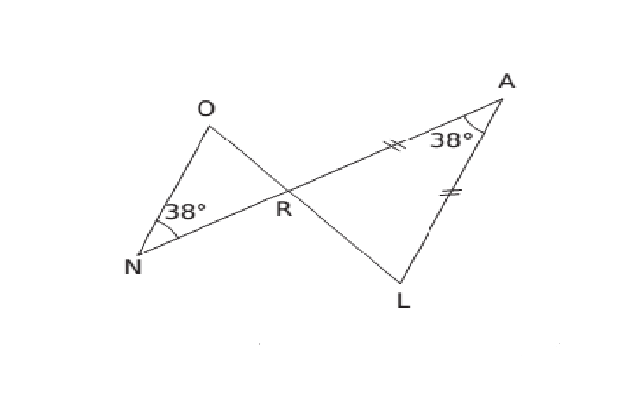

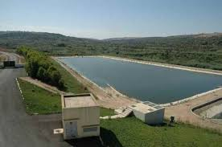

تصحيح الوضعية التقويمية |  |  |  |  |  |  |  |  | قائمة التلاميذ
القيم |  |  | التوظيف |  |  | الاكتساب |  |  | قائمة التلاميذ
غ م | مج | م | غ م | مج | م | غ م | مج | م | قائمة التلاميذ

في عطلة نهاية الأسبوع ذهبنا إلى إحدى المراكز التجارية للتسوق حيث يمكننا شراء كل المستلزمات دون اللجوء للتنقل بين الدكاكين.
الجزء الأول:عند وصولنا إلى المركز التجاري ركن والدي السيارة في موقف السيارات(كما هو مبين في الشكل).نلاحظ أن مصمم الموقف وضع زاوية الركن 125⁰ ، علما أنالسيارات تركن كلها بالتوازي.
ما هي أقياس الزوايا 1 ، 2 و 3 و 4 ؟ مبررا إجابتك
B
A
C
D
E
60m
1
4
125⁰
1
4
125⁰

الجزء الثاني:عند مدخل المركز التجاري يوجد لافتة رسم عليها مخطط هندسي للمساحة التي يشغلها هذا المركز التجاري(أنظر الشكل)
أكتب معادلة تعبر عن مساحة المثلث القائم BCE
تمعن جيدا و أوجد الطول CE حتى تكون مساحة المثلثالقائم BCE مساوية لثلثي ($\frac{2}{3}$) مساحةالمربعABCD
في عطلة نهاية الأسبوع ذهبنا إلى إحدى المراكز التجارية للتسوق حيث يمكننا شراء كل المستلزمات دون اللجوء للتنقل بين الدكاكين.
الجزء الأول:عند وصولنا إلى المركز التجاري ركن والدي السيارة في موقف السيارات(كما هو مبين في الشكل).نلاحظ أن مصمم الموقف وضع زاوية الركن 125⁰ ، علما أنالسيارات تركن كلها بالتوازي.
1
4
125⁰
ما هي أقياس الزوايا 1 ، 2 و 3 و 4 ؟ مبررا إجابتك
1
4
125⁰
B
A
C
D
E
60m

الجزء الثاني:عند مدخل المركز التجاري يوجد لافتة رسم عليها مخطط هندسي للمساحة التي يشغلها هذا المركز التجاري(أنظر الشكل)أكتب معادلة تعبر عن مساحة المثلث القائم BCE
تمعن جيدا و أوجد الطول CE حتى تكون مساحة المثلثالقائم BCE مساوية لثلثي ($\frac{2}{3}$) مساحة المربعABCD

في عطلة نهاية الأسبوع ذهبنا إلى إحدى المراكز التجارية للتسوق حيث يمكننا شراء كل المستلزمات دون اللجوء للتنقل بين الدكاكين.
الجزء الأول:عند وصولنا إلى المركز التجاري ركن والدي السيارة في موقف السيارات(كما هو مبين في الشكل).نلاحظ أن مصمم الموقف وضع زاوية الركن 125⁰ ، علما أنالسيارات تركن كلها بالتوازي.
ما هي أقياس الزوايا 1 ، 2 و 3 و 4 ؟ مبررا إجابتك
B
A
C
D
E
60m

الجزء الثاني:عند مدخل المركز التجاري يوجد لافتة رسم عليها مخطط هندسي للمساحة التي يشغلها هذا المركز التجاري(أنظر الشكل)
أكتب معادلة تعبر عن مساحة المثلث القائم BCE
تمعن جيدا و أوجد الطول CE حتى تكون مساحة المثلثالقائم BCE مساوية لثلثي ($\frac{2}{3}$) مساحةالمربعABCD
في عطلة نهاية الأسبوع ذهبنا إلى إحدى المراكز التجارية للتسوق حيث يمكننا شراء كل المستلزمات دون اللجوء للتنقل بين الدكاكين.
الجزء الأول:عند وصولنا إلى المركز التجاري ركن والدي السيارة في موقف السيارات(كما هو مبين في الشكل).نلاحظ أن مصمم الموقف وضع زاوية الركن 125⁰ ، علما أنالسيارات تركن كلها بالتوازي.
ما هي أقياس الزوايا 1 ، 2 و 3 و 4 ؟ مبررا إجابتك
B
A
C
D
E
60m

الجزء الثاني:عند مدخل المركز التجاري يوجد لافتة رسم عليها مخطط هندسي للمساحة التي يشغلها هذا المركز التجاري(أنظر الشكل)
أكتب معادلة تعبر عن مساحة المثلث القائم BCE
تمعن جيدا و أوجد الطول CE حتى تكون مساحة المثلثالقائم BCE مساوية لثلثي ($\frac{2}{3}$) مساحةالمربعABCD

2 متوسط

أعمال موجهة
- الميدانالمعرفي: أنشطة عددية + أنشطة هندسية
- المستوى: السنة الثانية
- رقمالمذكرة:04
- المقطعالتعليمي :الحساب الحرفي و المعادلات وخواص متعلقة بالزوايا
- الموردالتعلمي: حلتطبيقات

الكفاءةالمستهدفة:يحل مشكلات متعلقة ب

الحل | التمريناتوالوضعيات
- حل التمرين1 :  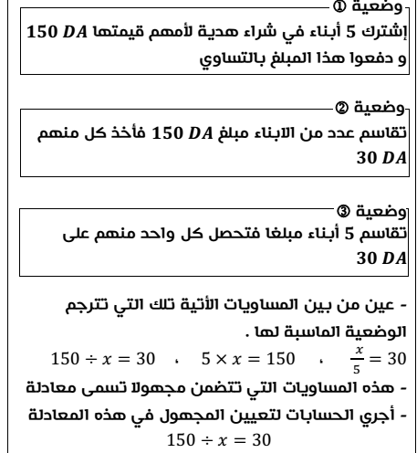 | - التمرين1
- حل التمرين2 :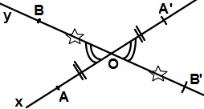  ـ نظيرة الزاوية $\hat{AoB}$ بالنسبة إلى النقطة o هي الزاوية $\hat{A'oB'}$.  ـ الزاويتان $\hat{AoB}$ و $\hat{A'oB'}$ متقايستان لأنهما متقابلتان بالرأس. | - التمرين2 :  $\hat{xoy}$زاوية،Aو B نقطتان من [ox) و [oy).  - A’ و B’ نظيرتي كل من A و B بالنسبة غلى النقطة o.  - ما هي نظيرة الزاوية $\hat{AoB}$ بالنسبة إلى o؟  اشرح لماذا $\hat{AoB}$=$\hat{A'oB'}$؟
- حل التمرين3 :  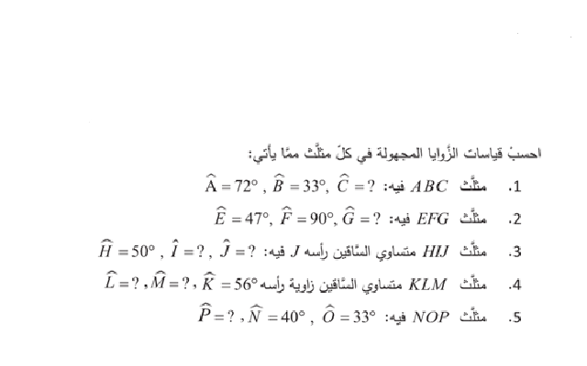 | - التمرين3

